Äntligen här!
Årets första frilandsodlade färskpotatis
Joakim Lundkvist plockar här upp årets första primörer
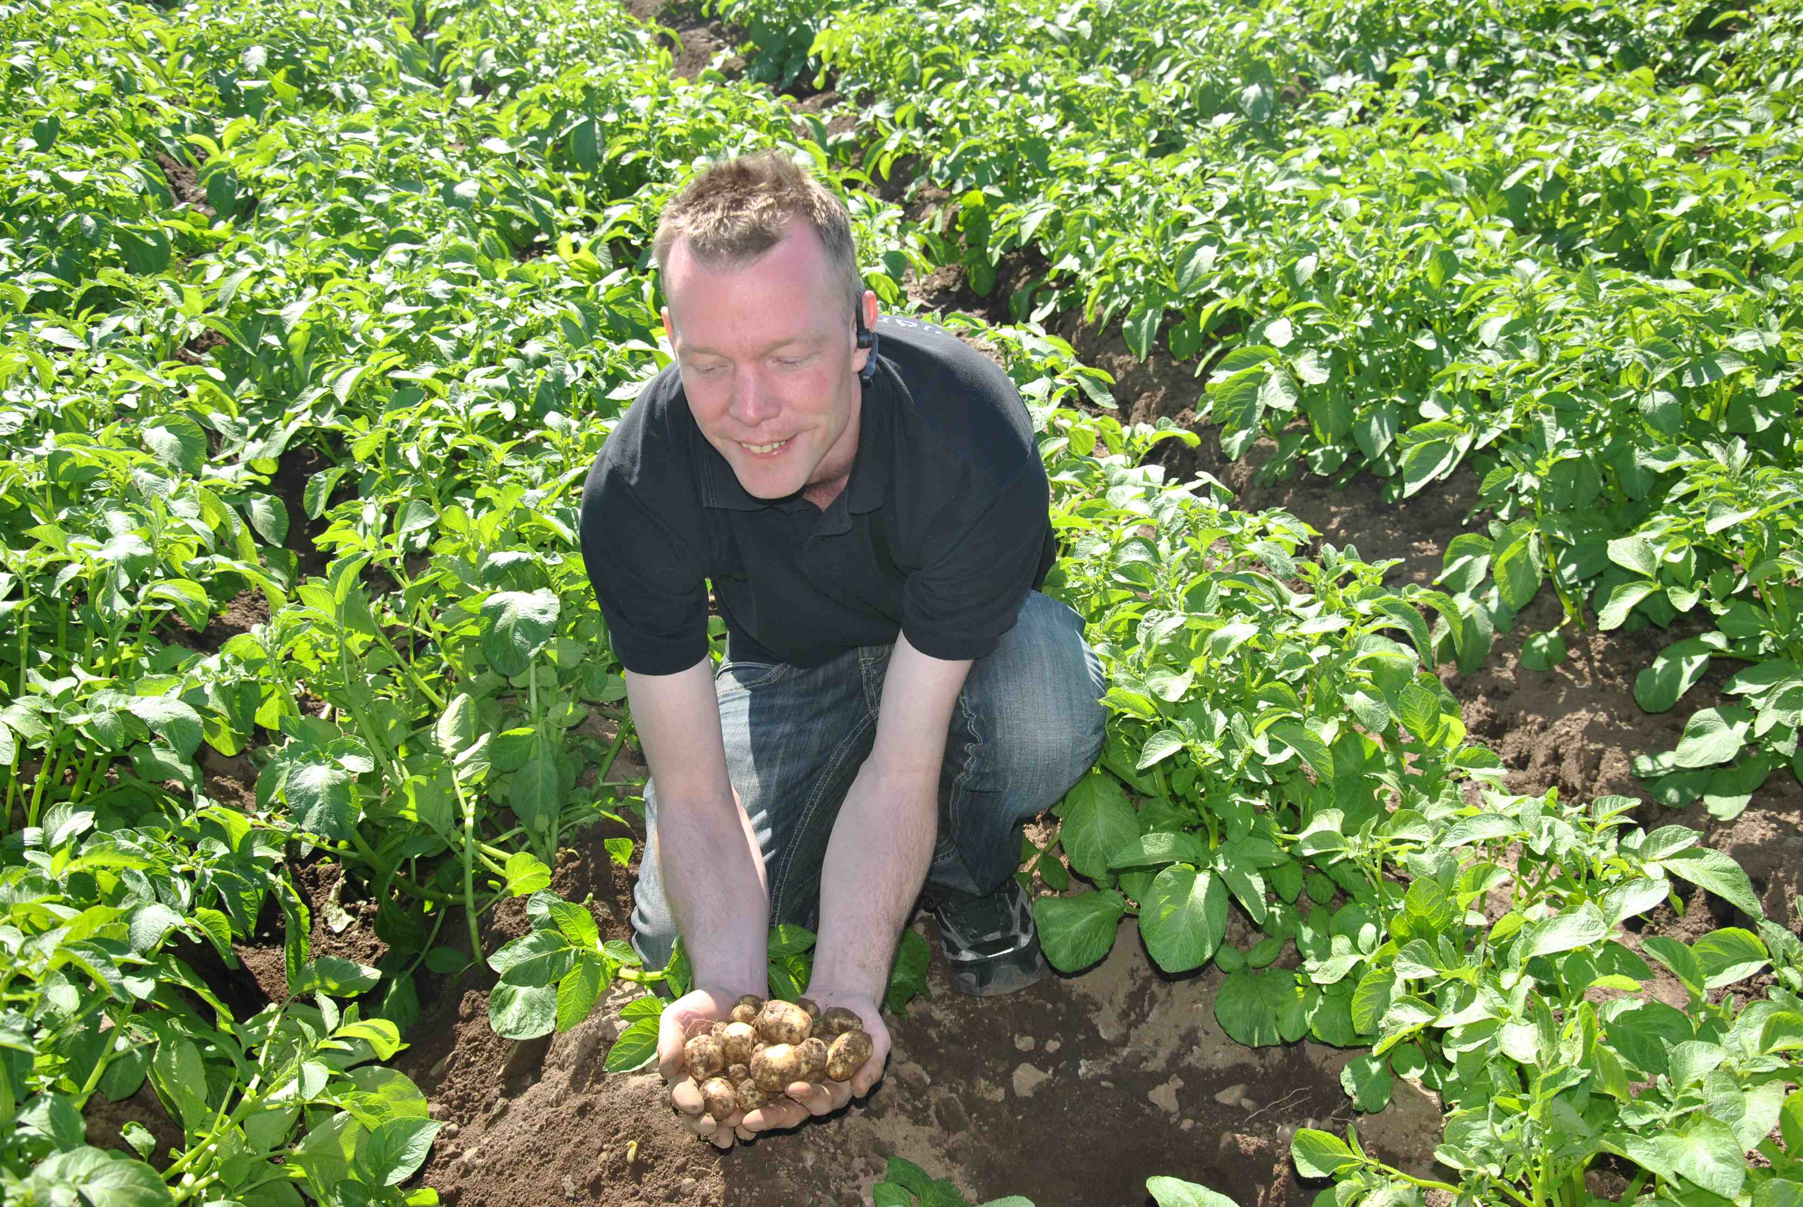
Sveriges första frilandsodlade färskpotatis plockades torsdagen den 3 maj på Bjärehalvön. Sorten på de allra första knölarna är som vanligt Swift.
Ett fåtal av de totalt cirka 150 färskpotatisodlarna i Sverige tävlar om att vara först med skörden. I år var Joakim Lundkvist, Slättaröd först ut.
Intresset för de allra första primörerna är stort. Ett antal grossister, handlare och kockar har följt utvecklingen för att få tillgång till de allra första knölarna. Premiärskörden har köpts av ICA Kvantum i Värtan Stockholm och förmedlas via Grönsaksmästarna i Helsingborg, COOP Forum i Lund har förmedlats via Everfresh och slutligen har Fruktservice och Menigo köpt primörerna som kommer att finnas på Thörnströms kök i Göteborg, Årstiderna i Malmö, Gastro i Helsingborg och Slottsträdgårdens café i Malmö.
Priset för årets färskpotatis hamnar på 300 kronor per kilo under premiärdagen. Årets skörd kommer förutom sorten Swift även innehålla Minerva, Solist, Arrow, Rocket, Magda och Sankta Thora.
Potatisen sattes den 4 mars och i år har det tagit nästan exakt 2 månader för potatisen att bli klar, det kalla april vädret till trots.
För mer information kontakta:
Lars Elofson på Svensk Potatis:
Tel: 076 – 808 64 94
lars.elofson@svenskpotatis.se
Joakim Lundkvist
Tel: 0705 – 68 43 13

